建设项目环境保护设施
竣工验收监测报告

项目名称：杭州聚源针纺有限公司扩建项目

杭州聚源针纺有限公司
2018年4月12日
目 录
目 录 2
一、前言 1
二、验收监测依据 2
三、建设项目工程概况 3
3.1 企业概况 3
3.2 企业项目批建变化情况 3
3.3 生产工艺情况介绍 4
3.4 污染源及污染物分析和污染治理措施 5
3.5 环保投资 6
四、环评中环保建议、结论及批复意见 6
4.1 环评建议 6
4.2 环评结论 6
4.3 环评批复意见（萧环建[2017]673号） 8
五、评价标准 9
5.1 噪声 9
5.2 废水 9
5.3 废气 9
六、监测内容 10
6.1 验收监测期间工况说明 10
6.2 验收监测内容和频次 10
6.3固体废物调查 14
6.4总量核算 15
7.1监测分析方法 16
7.2质量保证和质量控制 16
八、环境管理检查 17
8.1 环保审批手续及“三同时”执行情况 17
8.2 环境管理规章制度的建立及其执行情况 17
8.3 环保机构设置和人员的配置情况 17
8.4 环保设施运转情况 17
8.5 厂区环境绿化情况 17
8.6 环评批复意见 18
9.1 结论 21
9.2 建议 21

一、前言
杭州聚源针纺有限公司成立于2013年，企业于2014年10月委托环评公司编制了《杭州聚源针纺有限公司新建项目环境影响报告表》，审批内容为年加工纺织面料1200万米、针纺用品1万t、缝纫用品200万米，该项目于2014 年 10 月经杭州市萧山区环境保护局萧环建[2014]1812号文件批复。企业于2017年11月委托环评公司编制了《杭州聚源针纺有限公司扩建项目环境影响报告表》，扩建后生产规模为年生产加工纺织面料1500万m、针织面料1.5万t、缝纫用品 100t，于2017年12月通过杭州市萧山区环境保护局审批（批文号为：萧环建【2017】673号）。
本项目开工日期为2017年12月，投入试生产（试运行）日期为2018年1月。现项目按照相关要求已经竣工，生产设备和环保设施已经稳定运行。建设过程中未发生重大变动。
2018年3月我公司委托杭州通标环境检测技术有限公司承担本项目环境保护设施竣工验收监测。我公司在此基础上编制了环保设施竣工验收监测报告。

二、验收监测依据
- 《建设项目环境保护管理条例》，国务院令第253号，1998年11月29日发布，根据2017年7月16日《国务院关于修改〈建设项目环境保护管理条例〉的决定》修订，2017年10月1日起施行；
- 《建设项目竣工环境保护验收管理办法》，国家环境保护总局[2001]13号令；
- 《浙江省环境保护局建设项目环境保护“三同时”管理办法》，浙江省环境保护局浙环发[2007]12号；
- 《浙江省环境保护厅建设项目竣工环境保护验收技术管理规定》，浙江省环境保护厅浙环发[2009]89号文；
- 《浙江省建设项目环境保护管理办法》，浙江省政府令第288号；
6、《杭州聚源针纺有限公司扩建项目环境影响报告表》，煤科集团杭州环保研究所有限公司，2017年11月；
7、《关于杭州聚源针纺有限公司扩建项目环境影响报告表审查意见的函》，杭州市萧山区环境保护局萧环建[2017]673号，2017年12月15日。

三、建设项目工程概况

3.1 企业概况
- 项目名称：杭州聚源针纺有限公司扩建项目
- 建设性质：扩建
- 项目地理位置：本项目位于杭州市萧山区瓜沥镇长联村（党柯路96号）。东面：为村道，隔村道为空地、住户及长联村村委；南面：为党柯路；西面：为空地；北面：为空地、村道，隔村道为住户。
（4）生产安排与劳动定员：员工450人，两班制，每班工作时间8小时，年工作日300天。项目内设食堂和宿舍。
（5）公用工程
⑴给排水
①给水
本项目采用自来水，供水由瓜沥市政自来水公司提供。
②排水
雨水：厂区屋面和道路雨水经厂区现有雨水管道收集后排入附近河流。
污水：本项目无生产废水产生，仅产生生活污水，项目厕所污水经化粪池、食堂污水经隔油池处理后与其他生活污水一起汇集经地埋式污水净化装置处理达《污水综合排放标准》（GB8978-1996）表 4 中的一级标准后排入附近河流。待项目地具备污水纳管条件时，则生活污水经预处理达三级排放标准后接入城市污水管网进城市污水处理厂集中处理，达标排放。
⑵供电
本项目使用厂区现有的供电设施，可满足生产需要，供电由萧山供电局提供。

3.2 企业项目批建变化情况
表3-1批建变化情况
类别 | 环评内容 | 建设情况 | 备注
地址 | 萧山区瓜沥镇长联村（党柯路96号） | 符合 | /
规模 | 年生产加工纺织面料1500万m、针织面料1.5万t、缝纫用品100t | 符合 | /
主体工程 | 因发展需要，在现有厂区内实施扩建。扩建后，项目内容为年产纺织面料1500万m、针织面料1.5万t、缝纫用品100t。主要新增生产设备为喷气织机48台、针织大圆机80台、整经机1台、倍捻机3台。 | 符合 | /

3.3 生产工艺情况介绍

3.3.1 工艺流程

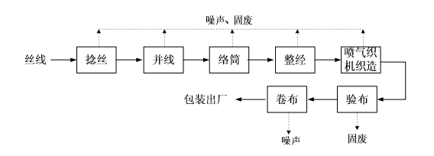
图3-1 纺织面料、缝纫用品生产工艺流程

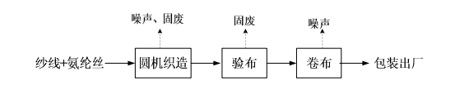
图3-2 针织面料生产工艺流程

3.3.2 主要设备
表3-2主要设备一览表
序号 | 设备名称 | 批复数量(台） | 实际数量(台） | 备注
1 | 喷气织机 | 148 | 148 | /
2 | 针织大圆机 | 180 | 180 | /
3 | 整经机 | 6 | 6 | /
4 | 掊捻机 | 8 | 8 | /
5 | 空压机 | 10 | 10 | /
6 | 并纱机 | 2 | 2 | /
7 | 短纤倍捻机 | 8 | 8 | /
8 | 验布卷布机 | 16 | 16 | /
9 | 络筒机 | 5 | 5 | /
10 | 电脑络丝机 | 5 | 5 | /
11 | 结经机机头 | 1套 | 1套 | /
12 | 储气桶 | 4只 | 4只 | /
13 | 负压风机 | 9 | 9 | /
14 | 动力柜 | 1 | 1 | /
15 | 冷干机 | 3 | 3 | /

3.3.3 原辅材料
本项目原辅材料见表3-3。
表3-3 项目主要原辅材料消耗表
序号 | 主要原辅材料名称 | 主要原辅材料年用量（环评） | 主要原辅材料年用量（实际）
1 | 纱线 | 14400万m/a | 14400万m/a
2 | 涤纶丝 | 5350t/a | 5350t/a
3 | 氨纶丝 | 450t/a | 450t/a

3.4 污染源及污染物分析和污染治理措施
（1）废气
本项目废气主要为倍捻、整经、络筒、织造加工等过程产生的少量线尘和食堂油烟废气。
车间加强车间通风，配备移动式吸尘器吸尘。油烟采用专用油烟净化器处理后引至食堂所在屋顶排放。
（2）废水
本项目产生的废水主要为职工的生活污水。生活污水经污水处理设备处理后排放。
（3）噪声
本项目的主要噪声为喷气织机、针织大圆机等机械设备运行产生的噪声。加强高噪声设备的维护管理，避免设备不正常运行。
（4）固废
本项目产生的固废包括生活垃圾、废丝线、次布、废包装。废丝线、次布、废包装出售给物资公司综合利用；生活垃圾由当地环卫部门统一清运。

3.5 环保投资
本项目需环保投资约29万元，主要为废气废水处理、隔声降噪设施等，占项目总投资6800万元的0.426%。

四、环评中环保建议、结论及批复意见

4.1 环评建议
（1）建议企业重视环境保护工作，加强经营管理，减少污染物的排放，确保废水等均能达标排放。
（2）确保本报告所提出的各项污染防治措施落到实处，落实环保投资，严格执行“三同时”制度，确保环保设施和建设项目同时投入运营。
（3）加强管理，积极采取环评中提出的清洁生产措施，减少污染物排放，变末端治理为全过程减污。
（4）应加强环保管理工作，健全环保机构，建立各种环境管理制度，加强对职工、干部在环保方面的宣传和教育，增强环境意识。
（5）须按本次环评向环境保护管理部门申报的具体经营内容进行营业服务，如有变更，应向萧山区环境保护管理部门报备。

4.2 环评结论
1、施工期环境影响分析
项目使用现有的闲置厂房，因此不涉及土建施工，项目施工期对周围环境影响较小。
2、营运期环境影响分析
⑴废水
项目实施过程中做好清污分流、雨污分流工作，项目屋面和道路雨水经厂区雨水管道收集后排入附近河流。项目厕所废水经化粪池、食堂污水经隔油池处理后与其它生活污水一起经地埋式污水净化装置处理后达到《污水综合排放标准》（GB8978-1996）一级标准排放，项目地具备污水纳管条件时，则生活污水经预处理达达三级标准后接管，进入城市污水处理厂集中处理达标后排放。由于水污染物排放量较少，水质较为简单，对内河的水环境质量影响不大，不会造成内河水体的明显恶化，周围水环境能维持现有等级。
⑵废气
线尘产生量很少，加强车间通风，并配备移动式吸尘器吸尘，对周围环境影响不大。项目产生油烟 0.648t/a，采用专用油烟净化器处理后引至食堂所在屋顶排放，净化率大于 75%，油烟排放浓度低于 2mg/Nm³，则油烟排放量为 0.162t/a。
⑶噪声
由预测结果可见，落实本环评提出的治理措施后，本项目厂界昼间噪声贡献值均能够达到 GB12348-2008《工业企业厂界环境噪声排放标准》2 类、4 类（南厂界）标准要求，周围居民点处昼间噪声预测值能达到 GB3096-2008《声环境质量标准》2 类标准要求，昼间噪声对周围环境影响不大。夜间不生产，夜间无噪声影响。因此项目投入运营后对周围声环境影响不大，周围声环境质量能维持现有等级，满足相应功能要求。
⑷固废
项目实施后，一般固废废丝线、次布、废包装材料收集后贮存在室内及时出售给物资回收公司综合利用，生活垃圾在厂内袋装收集后投放到指定地点由环卫部门统一清运处置。
因此，项目固废经上述方法合理处置后，对周围环境影响较小。
3、总结论
杭州聚源针纺有限公司扩建项目项目选址合理，符合环境功能区规划要求，排放的污染物符合国家、省规定的污染物排放标准和排放总量控制指标，项目污染物在达标排放情况下对周围环境影响较小，区域环境质量能维持现状；项目建设符合清洁生产要求和浙江省环保厅行业环境准入条件；项目建设符合土地利用总体规划等规划要求，符合国家和省产业政策等要求。因此只要企业重视环保工作，认真落实评价提出的各项污染防治对策，加强对污染物的治理工作，做到环保工作专人分管，责任到人，加强对各类污染源的管理，落实环保治理所需要的资金，则该项目的实施，可以做到在较高的生产效益的同时，又能达到环境保护的目标。因此，该项目从环保角度来说是可行的。

4.3 环评批复意见（萧环建[2017]673号）
《关于杭州聚源针纺有限公司扩建项目环境影响报告表审查意见的函》
杭州聚源针纺有限公司：
你单位报来的由煤科集团杭州环保研究所有限公司编制的《杭州聚源针纺有限公司扩建项目环境影响报告表》已悉，你单位位于萧山区瓜沥镇党柯路96号，于2014年通过环保审批，现因发展需要，拟在现有厂区内实施扩建。扩建后，项目内容为年产纺织面料1500万m、针织面料1.5万t、缝纫用品100t。主要新增生产设备为喷气织机48台、针织大圆机80台、整经机1台、倍捻机3台。经审查，根据环评报告表的结论，同意实施。环评报告表中提出的污染防止对策、措施可作为项目实施和企业管理依据。要求你单位在项目实施过程中严格执行环保“三同时”制度，并做好以下各项工作：
1、根据“以新带老”的原则，你单位必须对原有污染物进行综合治理，确保污染物各项指标达标排放。
2、实行雨污分流、清污分流，生活污水必须经处理达到《污水综合排放标准》（GB8978-1996）一级标准后方可排放；待有纳管条件后则预处理达到《污水综合排放标准》（GB8978-1996）三级标准后纳入城市污水管网。
3、工艺粉尘必须配备除尘设施，经集中收集处理达到《大气污染物综合排放标准》（GB16297-1996）中二级标准后方可排放。油烟废气经处理达到《饮食业油烟排放标准（试行）》（GB18483-2001）相应标准后高空排放。
4、合理布局生产车间，采取隔声降噪减振措施，确保厂界噪声达到《工业企业厂界环境噪声排放标准》（GB12348-2008）中相应标准，严禁噪声、振动扰民。夜间不得生产。
5、固体废弃物必须分类妥善处置，禁止焚烧、丢弃，不得产生二次污染。
6、建设项目的性质、规模、地点或者采用的生产工艺等发生重大变化的，应重新报批。
7、项目竣工之日起三个月内必须申报环保“三同时”验收，验收合格后方可投入正式生产。
项目实施过程中，请瓜沥镇人民政府加强日常监督管理。

五、评价标准

5.1 噪声
项目南厂界噪声执行《工业企业厂界环境噪声排放标准》(GB12348-2008)中的4 类标准，东、西、北厂界噪声执行《工业企业厂界环境噪声排放标准》(GB12348-2008)中的 2 类标准。具体标准值见表5-1。

表5-1《工业企业厂界环境噪声排放标准》（GB12348-2008）
Leq：dB（A）
声环境功能区类别 | 昼 间
2类 | 60
4类 | 70

5.2 废水
本项目废水排放执行《污水综合排放标准》（GB8978—1996）中一级标准，远期待项目所在区域内截污管网建成并接污水处理厂，则本项目废水排放执行三级标准，具体见表5-2。
表5-2 污水综合排放标准（GB8978-1996）
污染物名称 | 一级 | 三级 | 单位
pH | 6～9 | 6～9
COD_{Cr} ≤ | 100 | 500 | mg/L
SS ≤ | 70 | 400 | mg/L
NH₃-N ≤ | 15 | / | mg/L
动植物油≤ | 10 | 100 | mg/L

5.3 废气
本项目倍捻、整经、络筒、织造加工等过程产生少量线尘产生。废气排放执行《大气污染物综合排放标准》（GB16297-1996）中二级标准，具体见表5-3。

表5-3 大气污染物综合排放标准（GB16297-1996）
污染物 | 最高允许排放浓度(mg/m³) | 最高允许排放速率，kg/h |  | 无组织排放监控浓度限值
污染物 | 最高允许排放浓度(mg/m³) | 排气筒高度，m | 二级 | 监控点 | 浓度，mg/m³
颗粒物 | 120 | 15 | 3.5 | 周界外浓度  最高点 | 1.0
油烟废气参照执行《饮食业油烟排放标准》（GB18483-2001），具体标准值见表5-4。
表5-4 《饮食业油烟排放标准》(GB18483-2001)
饮食业单位规模 | 小型 | 中型 |  | 大型
基准灶头数 | ≥1，＜3 | ≥3，＜6 |  | ≥6
对应灶头总功率（10⁸J/h） | ≥1.67，＜5.00 | ≥5.00，＜10 |  | ≥10
对应排气罩灶面总投影面积（m2） | ≥1.1，＜3.3 | ≥3.3，＜6.6 |  | ≥6.6
油烟最高允许排放浓度 | 2.0（mg/m³）
净化设施最低去除率％ | 60 |  | 75 |  | 85
注：单个灶头基准排风量：大、中、小型均为2000m³/h。

六、监测内容

6.1 验收监测期间工况说明
2018年3月杭州通标环境检测技术有限公司对公司建设项目进行了环保设施竣工验收监测。监测期间生产负荷见表6-1。
表6-1 监测期间本项目生产负荷
监测工况 | 现场监测期间，2018年3月1日生产加工纺织面料5万m、针织面料50t、缝纫用品0.3t。2018年3月2日生产加工纺织面料5万m、针织面料50t、缝纫用品0.3t。生产负荷均达到75%，符合竣工验收条件。
备注 | 全年工作300天

6.2 验收监测内容和频次

6.2.1监测目的
通过现场监测、调查，考核该项目环保设施的建设、运行各项指标是否达到工程设计指标；运行情况及处理效率是否达到设计要求；该项目环保治理措施的落实情况；检查项目环境管理情况是否规范，检查排污口是否规范，提出存在问题及对策措施。

6.2.2废水监测
（1））监测点
位于生活污水排放口
（2）监测时间
为2018年3月1日-3月2日
（3）监测项目及频次
监测项目为pH值、氨氮、化学需氧量、悬浮物、动植物油，
频次为一天一次，每天取4个样品。
（4）监测数据
6-2废水检测表数据（单位mg/L,除pH值外）
采样时间 | 采样地点 | 样品性状 | pH值 | 化学需氧量 | 氨氮 | 悬浮物 | 动植物油
3月1日 | 生活污水排放口第一次 | 微黄微浑 | 7.39 | 87.1 | 5.63 | 48 | 8.5
3月1日 | 生活污水排放口第二次 | 微黄微浑 | 7.24 | 84.3 | 5.95 | 45 | 8.7
3月1日 | 生活污水排放口第三次 | 微黄微浑 | 7.51 | 93.8 | 6.15 | 52 | 9.1
3月1日 | 生活污水排放口第四次 | 微黄微浑 | 7.56 | 82.7 | 5.05 | 40 | 7.9
3月2日 | 生活污水排放口第一次 | 微黄微浑 | 7.14 | 92.4 | 5.63 | 51 | 8.1
3月2日 | 生活污水排放口第二次 | 微黄微浑 | 7.06 | 89.2 | 6.73 | 44 | 6.9
3月2日 | 生活污水排放口第三次 | 微黄微浑 | 7.28 | 82.8 | 6.21 | 43 | 6.2
3月2日 | 生活污水排放口第四次 | 微黄微浑 | 7.37 | 85.6 | 5.31 | 47 | 7.7

表6-3 废水监测结果（单位mg/L,除pH值外）
采样点 | 检测项目 | 单位 | 监测结果 |  |  | 排放限值 | 达标情况
采样点 | 检测项目 | 单位 | 3月1日 | 3月2日 | 均值 | 排放限值 | 达标情况
废水排放口 | pH值 | / | 7.425 | 7.2125 | 7.32 | 6～9 | 达标
废水排放口 | 化学需氧量 | mg/L | 86.975 | 87.5 | 87.24 | 100 | 达标
废水排放口 | 氨氮 | mg/L | 5.695 | 5.97 | 5.83 | 15 | 达标
废水排放口 | SS | mg/L | 46.25 | 46.25 | 46.25 | 70 | 达标
废水排放口 | 动植物油 | mg/L | 8.55 | 7.225 | 7.89 | 10 | 达标
2018年3月1日-3月2日监测周期内，杭州聚源针纺有限公司废水排放可满足《污水综合排放标准》（GB8978—1996）中一级标准。

6.2.3废气监测
1、厂界总悬浮颗粒物监测
（1）监测点
位于厂界四周，共设置4个监测点。
（2）监测时间
为2018年3月1日-3月2日
（3）监测项目及频次
监测项目为总悬浮颗粒物，频次为一天三次。

表6-4 废气总悬浮颗粒物检测数据结果（单位mg/m³）
采样时间 | 采样地点 | 第一次 | 第二次 | 第三次 | 执行标准 | 达标情况
3月1日 | 厂区南侧（▲1） | 0.568 | 0.497 | 0.526 | 1.0 | 达标
3月1日 | 厂区东侧（▲2） | 0.460 | 0.601 | 0.424 | 1.0 | 达标
3月1日 | 厂区北侧（▲3） | 0.423 | 0.388 | 0.494 | 1.0 | 达标
3月1日 | 厂区西侧（▲4） | 0.633 | 0.703 | 0.595 | 1.0 | 达标
3月2日 | 厂区南侧（▲1） | 0.494 | 0.599 | 0.352 | 1.0 | 达标
3月2日 | 厂区东侧（▲2） | 0.560 | 0.493 | 0.560 | 1.0 | 达标
3月2日 | 厂区北侧（▲3） | 0.386 | 0.702 | 0.460 | 1.0 | 达标
3月2日 | 厂区西侧（▲4） | 0.495 | 0.636 | 0.603 | 1.0 | 达标
2018年3月1日-3月2日监测周期内，杭州聚源针纺有限公司厂界无组织颗粒物监测结果均符合大气污染物综合排放标准》（GB16297-1996）中二级标准要求。

- 食堂废气油烟监测

表6-5 食堂废气油烟检测结果（2018年3月1日）
净化器型号 | 餐饮油烟净化器JD-YJ04D
集风罩面积（m²） | 3
排气筒高度（m） | 20
监测断面 | 净化设备进口 | 净化设备出口
测试断面尺寸（m） | Φ0.4 | Φ0.4
灶头数（n） | 3 | 3
实测工作灶头数（n） | 2 | 2
平均风速（m/s） | 5.4 | 4.5
含湿率（%） | 3.5 | 3.8
实测排风量（m³/h） | 2138 | 1811
实测浓度（mg/m³） | 9.31 | 1.53
校正浓度（mg/m³） | 4.98 | 0.578
排放量（kg/h） | 0.02 | 2.31×10⁻³
去除效率（%） | 88.5

表6-6 食堂废气油烟检测结果（2018年3月2日）
净化器型号 | 餐饮油烟净化器JD-YJ04D
集风罩面积（m²） | 3
排气筒高度（m） | 20
监测断面 | 净化设备进口 | 净化设备出口
测试断面尺寸（m） | Φ0.4 | Φ0.4
灶头数（n） | 3 | 3
实测工作灶头数（n） | 2 | 2
平均风速（m/s） | 5.4 | 3.9
含湿率（%） | 3.6 | 4.1
实测排风量（m³/h） | 2144 | 1596
实测浓度（mg/m³） | 4.66 | 0.818
校正浓度（mg/m³） | 2.50 | 0.326
排放量（kg/h） | 0.01 | 1.31×10⁻³
去除效率（%） | 86.9
根据监测结果，2018年3月1日-3月2日监测周期内，杭州聚源针纺有限公司厨房油烟废气排放浓度小于2mg/m³，油烟去除效率大于85%，达到《饮食业油烟排放标准》要求。

6.2.4噪声监测

表6-7 噪声检测结果
采样时间 | 测点位置 | 主要声源 | 昼间Leq
采样时间 | 测点位置 | 主要声源 | 测量  时间 | 测量值  dB（A） | 限值  dB（A）
3月1日 | 厂区南侧（#1） | 交通、车间机器 | 10:47 | 55.9 | 70
3月1日 | 厂区东侧（#2） | 车间机器 | 10:51 | 53.5 | 60
3月1日 | 厂区北侧（#3） | 车间机器 | 10:56 | 56.7 | 60
3月1日 | 厂区西侧（#4） | 车间机器 | 11:02 | 54.0 | 60
3月1日 | 厂区南侧（#1） | 交通、车间机器 | 12:09 | 54.8 | 70
3月1日 | 厂区东侧（#2） | 车间机器 | 12:14 | 56.0 | 60
3月1日 | 厂区北侧（#3） | 车间机器 | 12:18 | 52.7 | 60
3月1日 | 厂区西侧（#4） | 车间机器 | 12:23 | 56.6 | 60
3月2日 | 厂区南侧（#1） | 交通、车间机器 | 9:43 | 56.8 | 70
3月2日 | 厂区东侧（#2） | 车间机器 | 9:47 | 55.6 | 60
3月2日 | 厂区北侧（#3） | 车间机器 | 9:52 | 52.7 | 60
3月2日 | 厂区西侧（#4） | 车间机器 | 9:58 | 54.9 | 60
3月2日 | 厂区南侧（#1） | 交通、车间机器 | 12:14 | 57.0 | 70
3月2日 | 厂区东侧（#2） | 车间机器 | 12:18 | 53.7 | 60
3月2日 | 厂区北侧（#3） | 车间机器 | 12:23 | 55.7 | 60
3月2日 | 厂区西侧（#4） | 车间机器 | 12:29 | 51.6 | 60
根据监测结果，2018年3月1日-3月2日监测周期内，杭州聚源针纺有限公司厂界噪声均能达到《工业企业厂界环境噪声排放标准》（GB12348-2008）中2类和4类标准要求。

6.3固体废物调查

6.3.1 种类和属性
本项目产生的固废如表6-8所示。
表6-8 企业固废实际产生情况及处理情况
序号 | 固废名称 | 属性 | 环评处置方式 | 实际情况
1 | 生活垃圾 | 一般固废 | 环卫部门统一处理 | 与环评处置方式一致
2 | 废丝线、次布、废包装 | 一般固废 | 物资公司综合利用 | 与环评处置方式一致

6.3.2 固废收集、储存情况及固体废物管理制度
本项目产生的固废包括废丝线、次布、废包装和职工生活垃圾。废丝线、次布、废包装出售给物资公司综合利用；生活垃圾由当地环卫部门统一清运。

6.4总量核算
污染物排放实施总量控制是执行环保管理目标责任制的基本原则之一。本环评结合环保管理要求，对项目主要污染物的排放量进行总量控制分析，本项目总量控制指标的污染因子主要为COD_{Cr}、NH₃-N。原审批达标排放量分别为 COD_{Cr}0.36t/a、NH₃-N0.054t/a，扩建后达标排放量分别为 COD_{Cr} 1.08t/a、NH₃-N 0.162t/a，扩建后新增排放量为COD_{Cr}0.72t/a、NH₃-N0.108t/a。
根据《浙江省建设项目主要污染物总量准入审核办法（试行）的通知》（浙环发[2012]10 号）中的规定：新建、改建、扩建项目不排放生产废水且排放的水主要污染物仅源自厂区内独立生活区域所排放生活污水的，其新增的化学需氧量和氨氮两项水主要污染物排放量可不进行区域替代削减。
本项目为扩建项目，新增废水为生活污水，因此，本项目新增水污染物 COD_{Cr}、NH₃-N无需进行区域替代削减。
七、监测分析方法和质量保证

7.1监测分析方法
表7-1 本项目检测方法一览表
样品类别 | 检测项目 | 检测方法
废水 | pH 值 | 水质pH值的测定 玻璃电极法 GB/T 6920-1986
废水 | 氨氮 | 水质 氨氮的测定 纳氏试剂分光光度法 HJ535-2009
废水 | 化学需氧量 | 水质 化学需氧量的测定 重铬酸盐法 HJ 828-2017
废水 | 悬浮物 | 水质 悬浮物的测定 重量法 GB/T 11901-1989
废水 | 动植物油 | 水质 石油类和动植物油类的测定 红外分光光度法 HJ637-2012
废气 | 总悬浮颗粒物 | 环境空气 总悬浮颗粒物的测点 重量法GB 15432-1995
废气 | 油烟 | 饮食业油烟排放标准（试行） GB 18483-2001
噪声 | 厂界噪声 | 工业企业厂界环境噪声排放标准 GB 12348-2008

7.2质量保证和质量控制
为了确保监测数据具有代表性、可靠性、准确性，在本次监测中应对检测全过程包括布点、采样、实验室分析、数据处理等各环节进行严格的质量控制。具体要求如下：
（1）验收监测中及时了解生产工况情况，保证监测过程中工况达到设计规模的75%以上。
（2）合理布设监测点位，保证各监测点位布设的科学性和可比性。
（3）现场采样、分析人员须经技术培训、安全教育持证上岗后方可工作。
（4）本次监测所用仪器、量器均为计量部门鉴定认证和分析人员校准合格的。
（5）监测分析方法采用国家颁布的标准（或推荐）分析方法。
（6）监测报告实行三级审核。

八8.1 环保审批手续及“三同时”执行情况
杭州聚源针纺有限公司扩建项目环保审批手续基本齐全。基本执行了国家环境保护“三同时”的有关规定，做到了环保设施与项目同时设计，同时施工，同时投入运行。

8.2 环境管理规章制度的建立及其执行情况
杭州聚源针纺有限公司明确环境保护管理职责，目前无环境保护管理制度。

8.3 环保机构设置和人员的配置情况
杭州聚源针纺有限公司无专职环保部门，有兼职的环保人员。

8.4 环保设施运转情况
监测期间环保设施运转正常。

8.5 厂区环境绿化情况
厂区四周绿化少，厂房车间、道路规划整齐整洁。

8.6 环评批复意见
杭州聚源针纺有限公司：
你单位报来的由煤科集团杭州环保研究所有限公司编制的《杭州聚源针纺有限公司扩建项目环境影响报告表》已悉，你单位位于萧山区瓜沥镇党柯路96号，于2014年通过环保审批，现因发展需要，拟在现有厂区内实施扩建。扩建后，项目内容为年产纺织面料1500万m、针织面料1.5万t、缝纫用品100t。主要新增生产设备为喷气织机48台、针织大圆机80台、整经机1台、倍捻机3台。经审查，根据环评报告表的结论，同意实施。环评报告表中提出的污染防止对策、措施可作为项目实施和企业管理依据。要求你单位在项目实施过程中严格执行环保“三同时”制度，并做好以下各项工作：
1、根据“以新带老”的原则，你单位必须对原有污染物进行综合治理，确保污染物各项指标达标排放。
2、实行雨污分流、清污分流，生活污水必须经处理达到《污水综合排放标准》（GB8978-1996）一级标准后方可排放；待有纳管条件后则预处理达到《污水综合排放标准》（GB8978-1996）三级标准后纳入城市污水管网。
3、工艺粉尘必须配备除尘设施，经集中收集处理达到《大气污染物综合排放标准》（GB16297-1996）中二级标准后方可排放。油烟废气经处理达到《饮食业油烟排放标准（试行）》（GB18483-2001）相应标准后高空排放。
4、合理布局生产车间，采取隔声降噪减振措施，确保厂界噪声达到《工业企业厂界环境噪声排放标准》（GB12348-2008）中相应标准，严禁噪声、振动扰民。夜间不得生产。
5、固体废弃物必须分类妥善处置，禁止焚烧、丢弃，不得产生二次污染。
6、建设项目的性质、规模、地点或者采用的生产工艺等发生重大变化的，应重新报批。
7、项目竣工之日起三个月内必须申报环保“三同时”验收，验收合格后方可投入正式生产。
项目实施过程中，请瓜沥镇人民政府加强日常监督管理。
环评批复意见在工程实施中的落实情况见表8-1。

表8-1 环评批复要求落实情况
项目 | 环评及批复要求  萧环建[2017]673号 | 实际落实情况
项目选址与内容 | 因发展需要，在现有厂区内实施扩建。扩建后，项目内容为年产纺织面料1500万m、针织面料1.5万t、缝纫用品100t。主要新增生产设备为喷气织机48台、针织大圆机80台、整经机1台、倍捻机3台。 | 建设地址、规模与环评批复一致。具体设备见表3-1。
废气 | 工艺粉尘必须配备除尘设施，经集中收集处理达到《大气污染物综合排放标准》（GB16297-1996）中二级标准后方可排放。油烟废气经处理达到《饮食业油烟排放标准（试行）》（GB18483-2001）相应标准后高空排放。 | 已落实。本项目废气为少量线尘和食堂油烟废气。车间加强车间通风，配备移动式吸尘器吸尘。油烟采用专用油烟净化器处理后引至食堂所在屋顶排放。  2018年3月1日-3月2日监测周期内，杭州聚源针纺有限公司厂界无组织颗粒物监测结果均符合大气污染物综合排放标准》（GB16297-1996）中二级标准要求。2018年3月1日-3月2日监测周期内，杭州聚源针纺有限公司厨房油烟废气排放浓度小于2mg/m³，达到《饮食业油烟排放标准》要求。
废 水 | 实行雨污分流、清污分流，生活污水必须经处理达到《污水综合排放标准》（GB8978-1996）一级标准后方可排放；待有纳管条件后则预处理达到《污水综合排放标准》（GB8978-1996）三级标准后纳入城市污水管网。 | 已基本落实。生活污水经污水处理设备处理后排放。2018年3月1日-3月2日监测周期内，杭州聚源针纺有限公司废水排放浓度可以达到《污水综合排放标准》（GB8978—1996）中一级标准。
噪 声 | 合理布局生产车间，采取隔声降噪减振措施，确保厂界噪声达到《工业企业厂界环境噪声排放标准》（GB12348-2008）2类标准，严禁噪声、振动扰民。夜间不得生产。 | 已落实。本项目的主要噪声为喷气织机、针织大圆机等等机械设备运行产生的噪声。根据监测结果，2018年3月1日-3月2日监测周期内，杭州聚源针纺有限公司厂界噪声均能达到《工业企业厂界环境噪声排放标准》（GB12348-2008）中2类和4类标准要求。
固体废弃物 | 固体废弃物必须分类妥善处置，禁止焚烧、丢弃，不得产生二次污染。 | 已落实。本项目产生的固废包括废生活垃圾、废丝线、次布、废包装。废丝线、次布、废包装出售给物资公司综合利用；生活垃圾由当地环卫部门统一清运。
其他 | 建设项目的性质、规模、地点或者采用的生产工艺等发生重大变化的，应重新报批。项目竣工之日起三个月内必须申报环保“三同时”验收，验收合格后方可投入正式生产。 | 已落实。
九、结论和建议

9.1 结论
对照《中华人民共和国环境保护法》等环保法律、法规和标准及杭州市萧山区环境保护局萧环建[2017]673号《关于杭州聚源针纺有限公司扩建项目环境影响报告表审查意见的函》，本项目竣工环境保护验收监测结论如下：
（1）本项目生产过程中有倍捻、整经、络筒、织造加工等过程产生的少量线尘产生和食堂油烟废气。车间加强车间通风，配备移动式吸尘器吸尘。油烟采用专用油烟净化器处理后引至食堂所在屋顶排放。
2018年3月1日-3月2日监测周期内，杭州聚源针纺有限公司厂界无组织颗粒物监测结果均符合大气污染物综合排放标准》（GB16297-1996）中二级标准要求。2018年3月1日-3月2日监测周期内，杭州聚源针纺有限公司厨房油烟废气排放浓度小于2mg/m³，达到《饮食业油烟排放标准》要求。
（2）本项目产生的废水主要为职工的生活污水。生活污水经污水处理设备处理后排放。2018年3月1日-3月2日监测周期内，杭州聚源针纺有限公司废水排放浓度可以达到《污水综合排放标准》（GB8978—1996）中一级标准。
（3）本项目的主要噪声为喷气织机、针织大圆机等等机械设备运行产生的噪声。根据监测结果，2018年3月1日-3月2日监测周期内，杭州聚源针纺有限公司厂界噪声均能达到《工业企业厂界环境噪声排放标准》（GB12348-2008）中2类和4类标准要求。
（4）本项目产生的固废包括废生活垃圾、废丝线、次布、废包装。废丝线、次布、废包装出售给物资公司综合利用；生活垃圾由当地环卫部门统一清运。
本项目已基本按照环评报告和批文意见进行落实和建设。

9.2 建议
建议进一步提高环保管理水平，健全各项规章制度并严格遵照执行，同时做好以下工作：
（1）本着“以防为主，综合治理，以管促治”的原则，加强科学管理，切实落实企业制定的各项环保措施，以进一步减少污染的排放量；
（2）建立环保管理制度，并设专职环保管理人员；
（3）加强对固体废物的管理与处置，以防造成二次污染。

附件1萧环建[2017]673号《关于杭州聚源针纺有限公司扩建项目环境影响报告表审查意见的函》
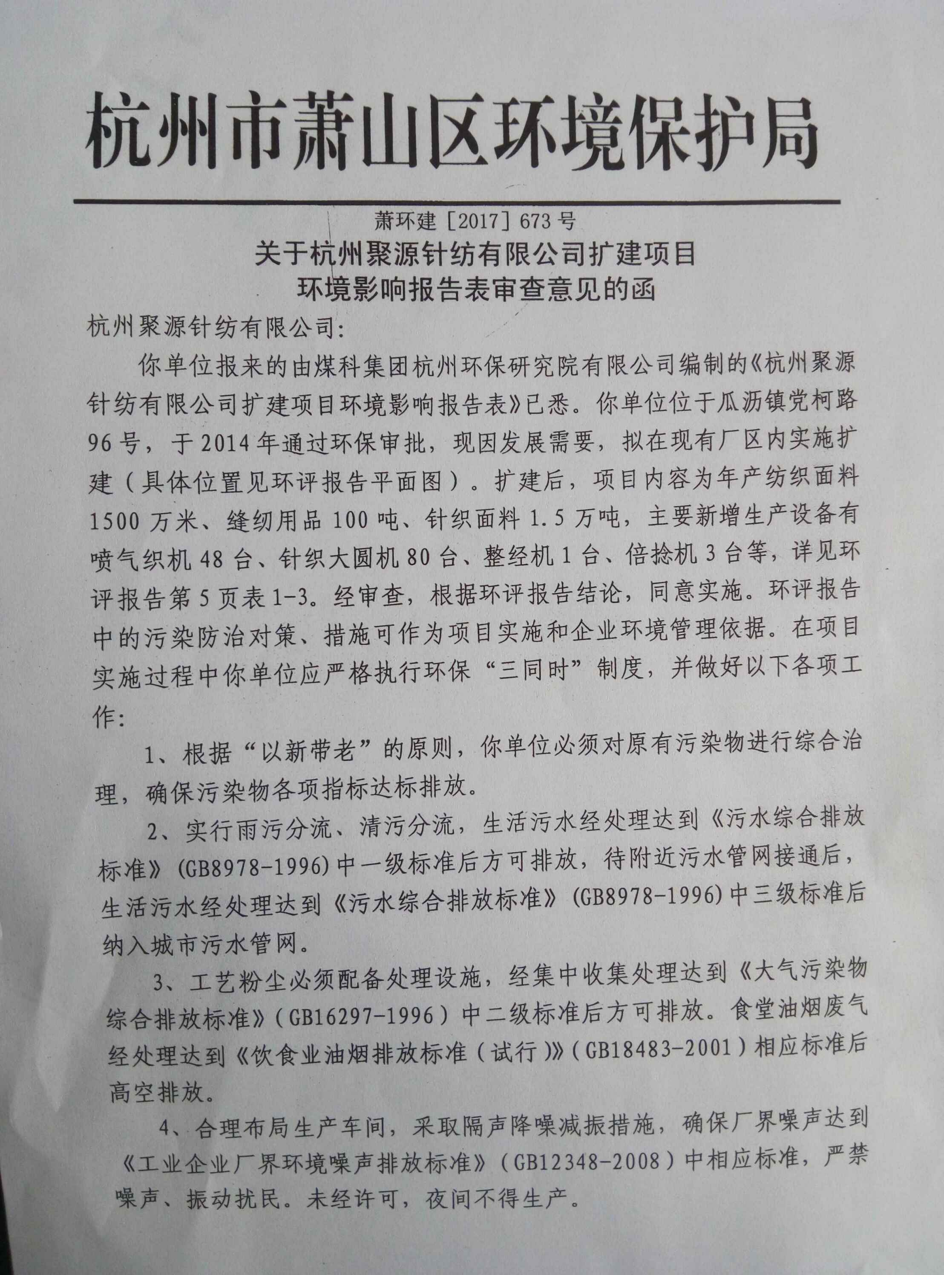
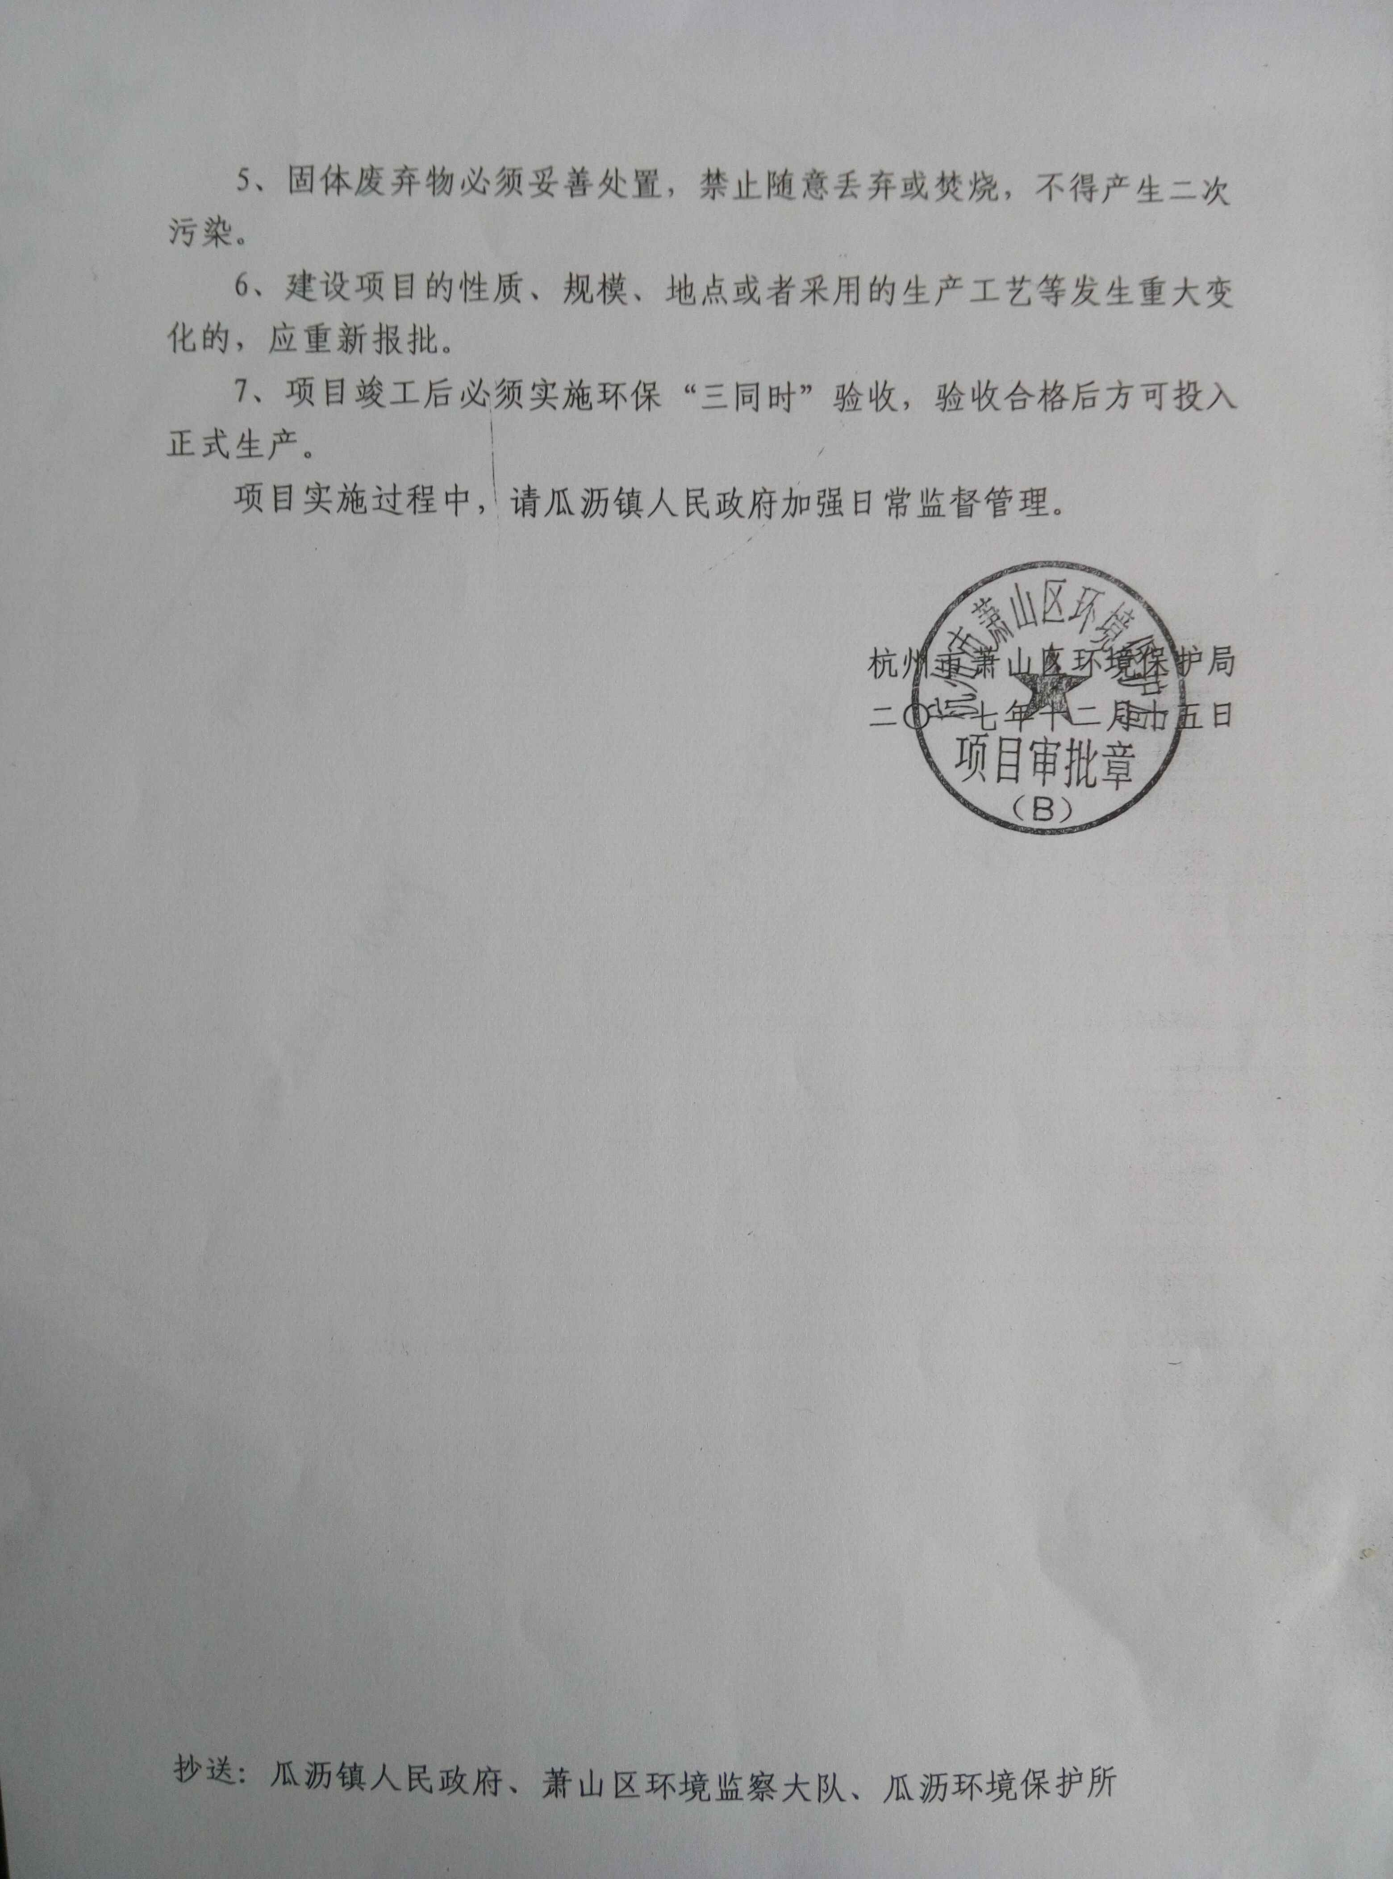
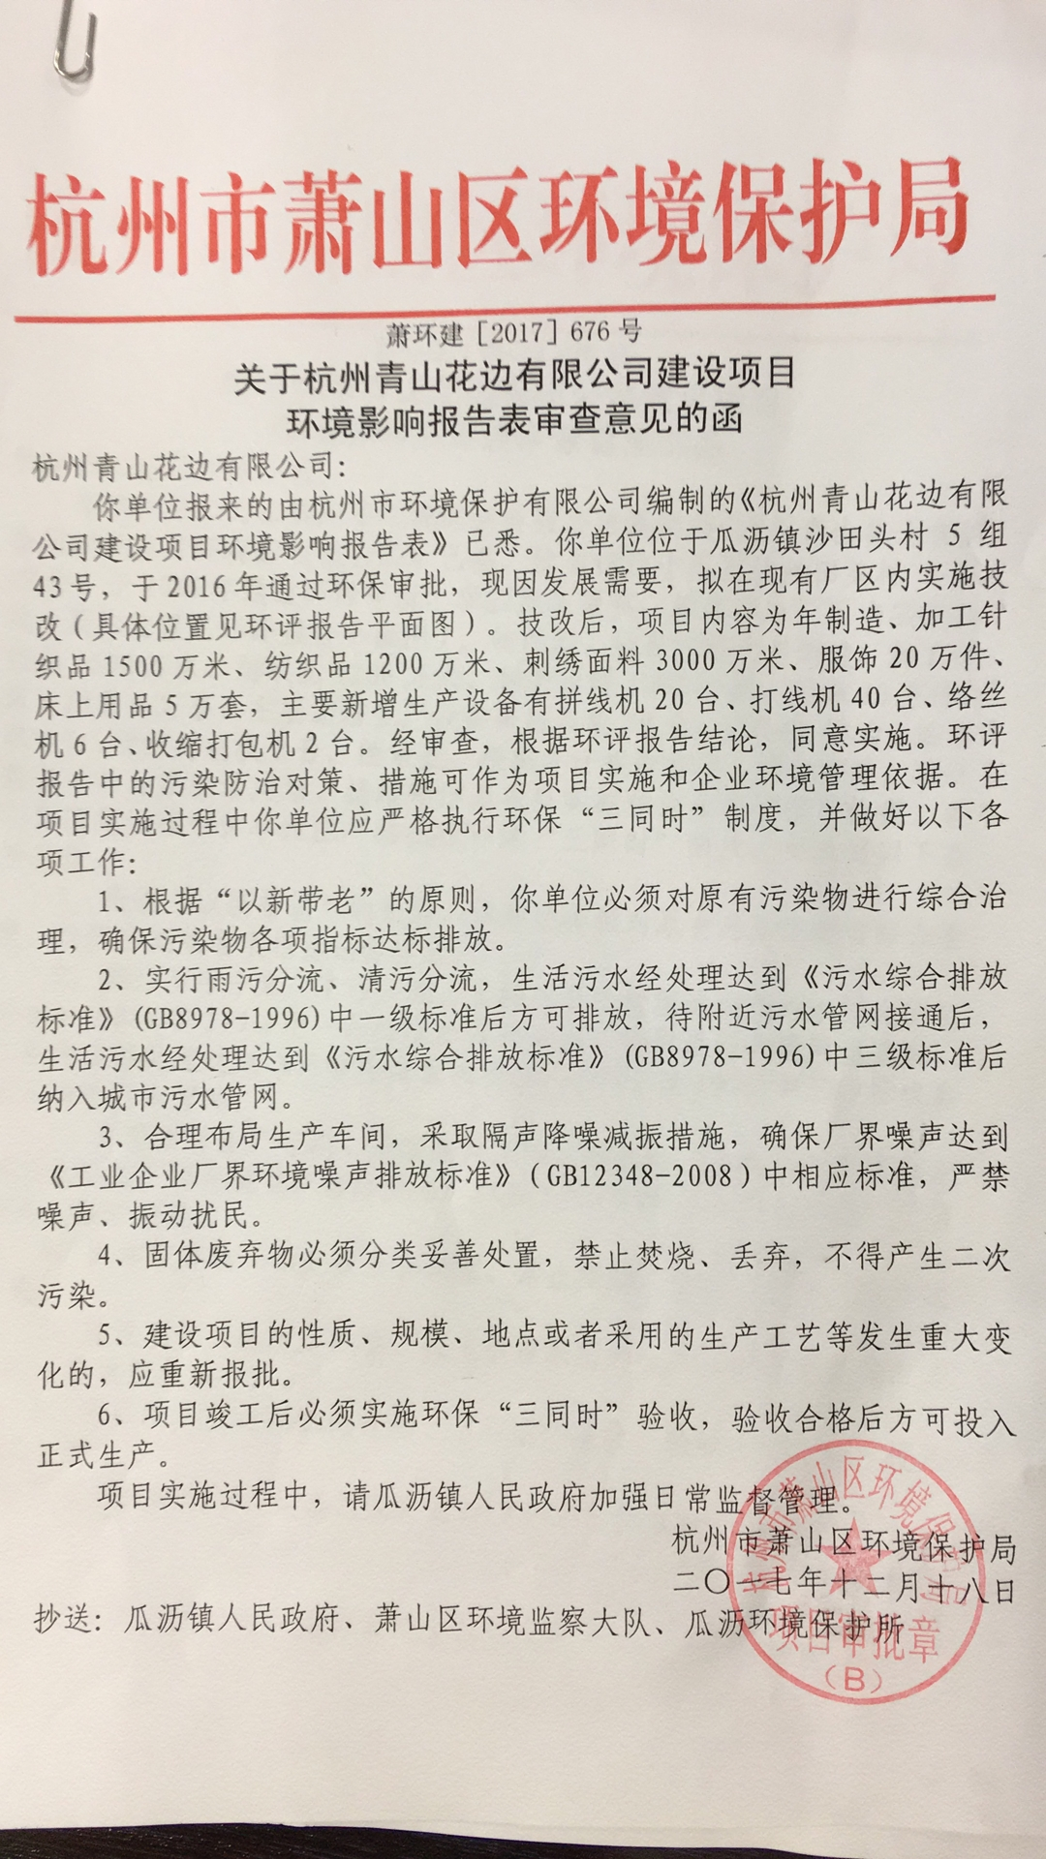
附件2承诺

承诺
萧山区环保局：

本公司对本报告所有内容的真实性和准确性负责，严格按照环保设施竣工验收的要求进行编制，报告内容有任何因造假、失实情况而产生的法律责任，概由我公司承担。

特此承诺！

杭州聚源针纺有限公司

附件3企业生产报表

2018年3月我公司委托杭州通标环境检测技术有限公司承担本项目环境保护设施竣工验收监测。
2018年3月1日--3月2日监测周期内，我公司生产情况如下：

监测周期内企业生产报表
生产日期 | 生产情况
2018年3月1日 | 生产加工纺织面料5万m、针织面料50t、缝纫用品0.3t
2018年3月2日 | 生产加工纺织面料5万m、针织面料50t、缝纫用品0.3t
我公司承诺以上数据真实有效，如有隐瞒，愿承担一切责任。

杭州聚源针纺有限公司

附件4 建设项目工程竣工环境保护“三同时”竣工验收登记表
编号： 审批经办人：
建设项目 | 项 目 名 称 |  |  |  | 杭州聚源针纺有限公司扩建项目 |  |  |  |  |  |  |  |  |  |  |  |  |  |  |  |  |  | 建设地址 |  | 萧山区瓜沥镇长联村（党柯路96号）
建设项目 | 行 业 类 别 |  |  |  | 棉纺织及印染精加工C171、化纤织造及印染精加工C175、针织或钩针编织物及其制品制造C176 |  |  |  |  |  |  |  |  |  |  |  |  |  |  |  |  |  | 建设性质 |  | ■扩建 □技改 □新建
建设项目 | 设 计 生 产 能 力 |  |  |  | 年生产加工纺织面料1500万m、针织面料1.5万t、缝纫用品100t |  |  |  |  |  |  |  |  |  |  |  |  |  |  |  |  |  |  |  |  |  |  |  |  |  | 试运行日期 |  |  | /
建设项目 | 实际生产能力 |  |  |  | 年生产加工纺织面料1500万m、针织面料1.5万t、缝纫用品100t |  |  |  |  |  |  |  |  |  |  |  |  |  |  |  |  |  |  |  |  |  |  |  |  |  | 建设项目开工日期 |  |  | /
建设项目 | 投资总概算（万元） |  |  |  | 6800 |  |  |  |  |  |  |  |  | 环保投资总概算（万元） |  |  |  |  |  |  | 29 |  |  |  |  |  |  |  |  |  | 所占比例（%） |  |  | 0.426
建设项目 | 环评审批部门 |  |  |  | 杭州市萧山区环境保护局 |  |  |  |  |  |  | 批准文号 |  |  |  |  |  |  |  | 萧环建[2017]673号 |  |  |  |  |  | 批准时间 |  |  | 2017.12.15
建设项目 | 初步设计审批部门 |  |  |  | / |  |  |  |  |  |  | 批准文号 |  |  |  |  |  |  |  | / |  |  |  |  |  | 批准时间 |  |  | /
建设项目 | 环评验收审批部门 |  |  |  | / |  |  |  |  |  |  | 批准文号 |  |  |  |  |  |  |  | / |  |  |  |  |  | 批准时间 |  |  | /
建设项目 | 环保设施设计单位 |  |  |  | / |  |  |  |  |  |  | 环保设施施工单位 |  |  |  |  |  |  | / |  |  |  |  |  |  | 环保设施监测单位 |  |  |  |  | 杭州通标环境检测技术有限公司
建设项目 | 实际总投资 |  |  |  | 6800 |  |  |  |  |  |  |  |  |  |  | 实际环保投资（万元） |  |  |  |  | 29 |  |  |  |  |  | 所占比例（%） |  |  |  | 0.426
建设项目 | 新增废水处理设施能力 |  |  |  |  |  | t/d |  |  |  |  | 新增废气处理设施能力 |  |  |  |  |  |  |  |  | Nm³/h |  |  |  |  |  |  |  |  | 年平均工作时 |  |  | 300d/a
建设单位 |  |  | 杭州聚源针纺有限公司 |  |  |  |  |  | 邮政编码 |  |  |  | 311241 |  |  |  | 联系电话 |  |  |  | 15968812928、82573911 |  |  | 环评单位 |  |  |  |  | 煤科集团杭州环保研究所有限公司
排放量及主要  污 染 物 |  |  |  | 现有工程(已建+在建) |  |  |  |  |  |  | 本工程(拟建或调整变更) |  |  |  |  |  |  |  |  |  |  |  |  | 总体工程(已建+在建+拟建或调整变更)
 |  |  |  | 实际排放浓度(1) |  | 允许排放浓度(2) |  | 实际排放总量(3) |  | 核定排放总量(4) | 允许排放浓度(5) |  |  |  | 产生量  (6) |  |  | 自身削减量  (7) |  | 实际排  放总量(8) |  | 核定排放总量(9) |  | “以新代老”削减量(10) |  |  |  | 区域平衡替代本工程削减量(11) |  |  |  | 实际排放总量(12) | 核定排放总量(13) |  | 排放增减量(14)
废 水
化学需氧量
氨 氮
二氧化硫
烟 尘
工业粉尘
氮氧化物
与项目有关其他特征污染物
注：1、排放增减量：(+)表示增加，(-)表示减少 2、(12)：指该项目所在区域通过“区域平衡”专为本工程替代削减的量 3、(8)=(6)-(7)，(14)=(8)-(10)-(11)，(12)=(3)-(10)+(8)
4、计量单位：废水排放量—万吨/年；废气排放量—万标立方米/年；工业固体废物排放量—万吨/年；水污染物排放浓度—毫克/升；大气污染物排放浓度—毫克/立方米；水污染物排放量—吨/年；大气污染物排放量—吨/年

